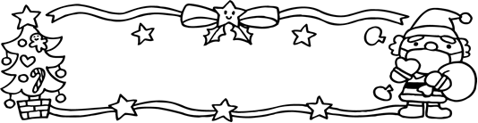

令和３年12月１日発行

戸塚愛児園

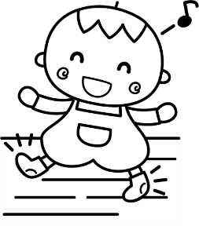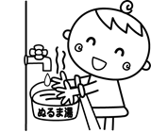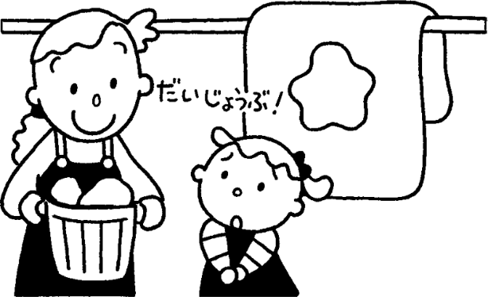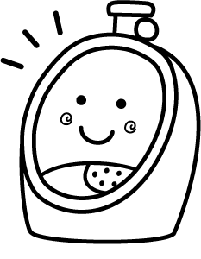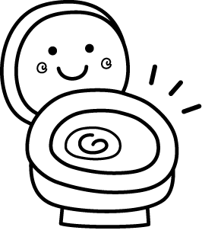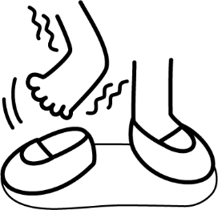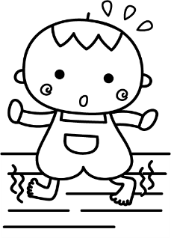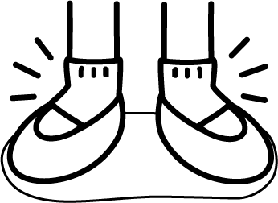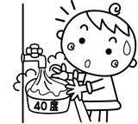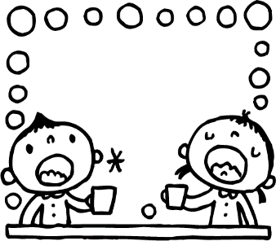

**冷たいところを歩くときは靴下や室内履きを履く**

生まれたばかりの赤ちゃんは、大脳が未発達なため、尿意は感じず、ぼうこうに尿がたまると、延髄の反射で尿が出ます。その後、一人歩きができ、ことばを話すといった成長にしたがい、大脳の働きが活発になることで、尿意を感じられるようになります。

つまり、神経回路が発達すると、「ぼうこうがいっぱいになるまで尿をためておく」→「尿意を感じて、大人に知らせるか、自分からトイレに行く」→「トイレに行ってから排尿する」というように自立していくのです。

排尿の

メカニズム

排せつの自立には個人差があり、３歳児クラスでもおむつをしているお子さんも。大人が、必要以上に焦ったり心配したりすることなく、子どもの成長に合わせて、ゆったりと進めていきましょう。

知っておこう！

トイレのこと・・・。

手足を洗う場合は、

ごくぬるいお湯に。

寒い所であそん

でいて、急に

お湯で手を洗う。

靴を履くときは、

必ず靴下をはく。

はだしのまま

靴を履く

年の瀬を迎え、何かとあわただしい12月。生活リズムが崩れがちで、また感染症もはやる時期です。子どもたちにとっては、クリスマスやお正月と、お楽しみがいっぱいの月ですが、体調管理には十分気を配っていきましょう。

しもやけ

気をつけよう！

しもやけは、皮膚が温度差に耐えられなくなり、血行が悪くなることで起こります。手足を急な温度変化にさらさないように、気をつけましょう。

12・１月のほけんだより